Лекція №5
Тема: Характеристика буфету при ресторані, приміщення для нарізання
хліба та сервізної

План:

- Характеристика буфету
- Характеристика сервізной
- Характеристика приміщення для нарізання хліба
- Порядок відпускання посуду та іншого інвентаря

1.Характеристика буфету

У ресторанах є буфети та приміщення для зберігання і нарізання хліба. Часто роль основного буфету виконує барна стійка в торгівельному залі, яка повинна органічно вписуватися в його інтер'єр. З основного буфету відпускають напої (безалкогольні та алкогольні), фрукти, кондитерські і тютюнові вироби. Розміщується він у двох приміщеннях: в одному встановлено прилавок і вітрину, зокрема охолоджувані, в іншому зберігають запас товарів. Для зберігання товарів і напоїв мають бути холодильні шафи, стелажі, підтоварники. У буфеті встановлюють ваги та мірний посуд. Обов'язковою є наявність раковини з підведенням холодної і гарячої води.
У великих ресторанах обладнують ще й кавові буфети, в яких готують напої (каву, чай, какао, шоколад). Тут встановлюють експресо-кавоварку, електроплиту, електрокип'ятильник, холодильну шафу для охолодження молока, вершків, охолодженої кави, тортів, тістечок, а також низькотемпературний прилавок для зберігання морозива.
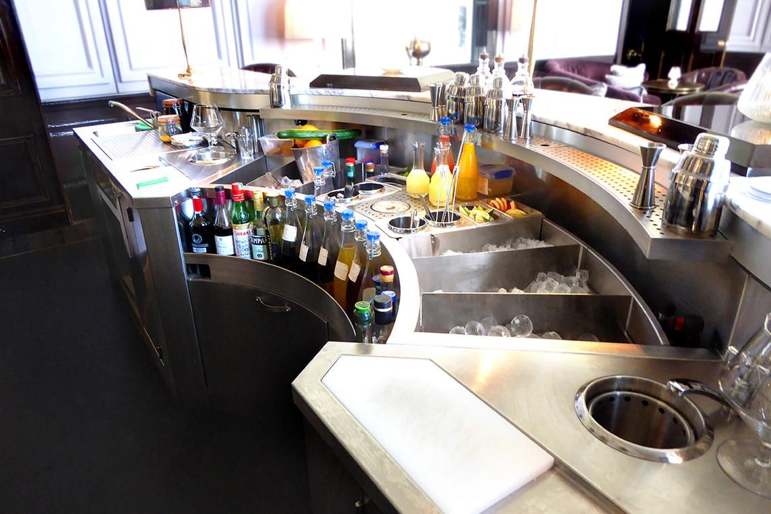
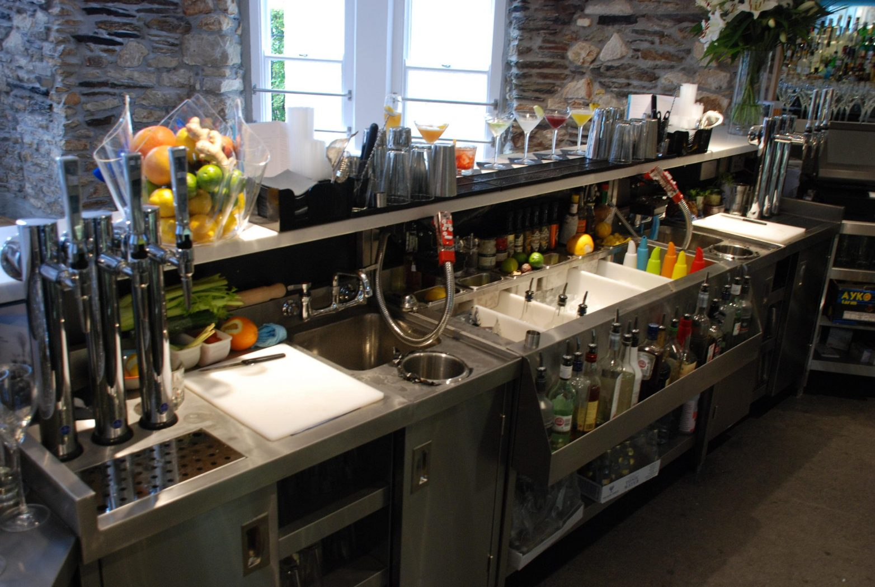

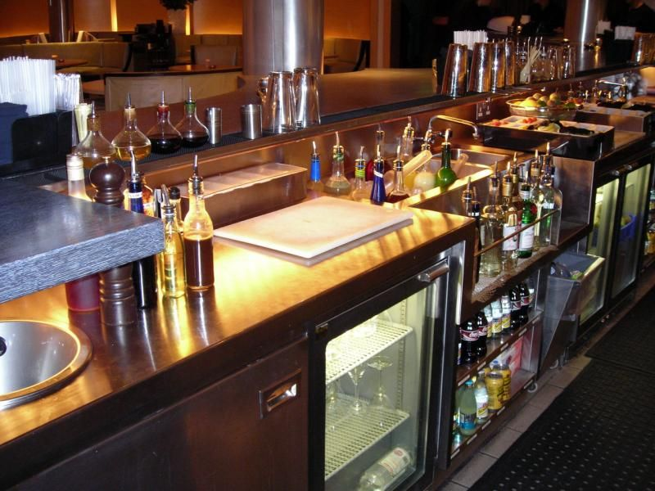Приміщення буфету ресторану

2. Характеристика сервізной

У сервізній зберігають і видають офіціантам столовий посуд із порцеляни, скла, металу, а також столових наборів. Вона, як правило, примикає до мийної столового посуду. При значній віддаленості приміщення столової білизни від роздавальної тут допускається зберігання невеликої кількості чистих скатерок, серветок, ручників для видачі офіціантам.
Сервізну обладнують шафами зі скляними дверцятами, підвісними
полицями, стелажами, прилавком для видачі посуду.
Посуд розміщують за видами – окремо з порцеляни, скла, кришталю,
металу; столові набори – в ящиках з відділеннями для ножів, виделок і
ложок. Посуд ставлять так, щоб його було зручно брати.
Нормами оснащення передбачена наявність в закладах ресторанного господарства трьох, трьох з половиною, а інколи і чотирьох комплектів посуду та столових наборів на одне місце. Два комплекти знаходяться в обігу в залі і на роздачі, третій – в мийній столового посуду.
Така кількість посуду і столових наборів забезпечує нормальне обслуговування споживачів при дво- і триразовій оборотності посадочного місця за годину. У вечір ні години, коли місце за столом використовується практично один раз, потреба в посуді скорочується до півтора комплекта на одне місце.

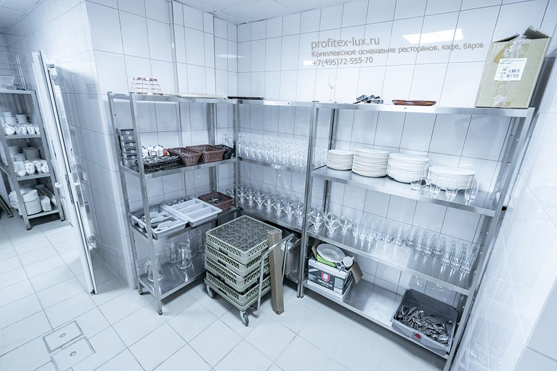

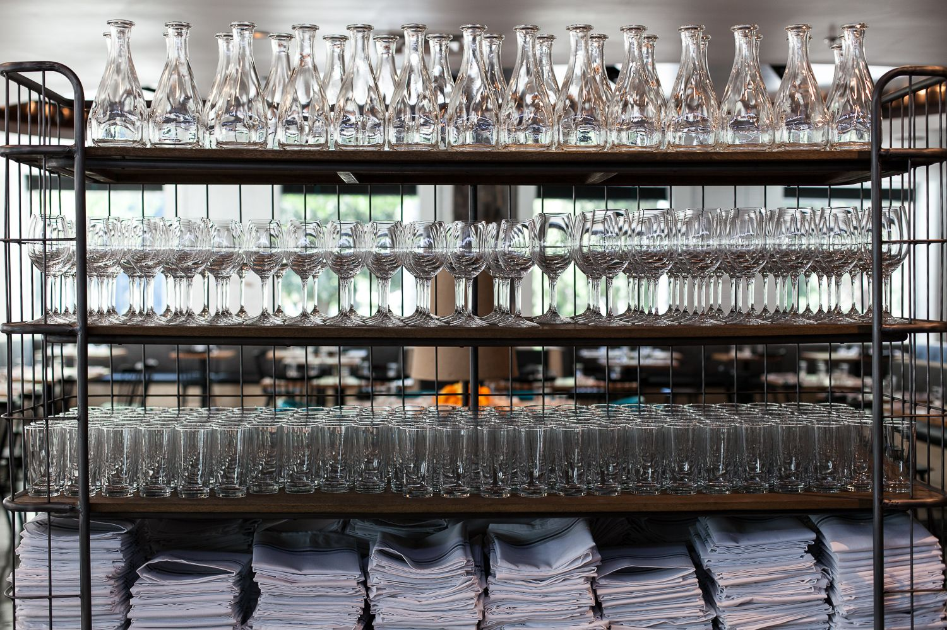
Приміщення сервізной ресторану

3. Характеристика приміщення для нарізання хліба

Приміщення для нарізання хліба призначене для зберігання і відпуску хлібобулочних виробів. Для зберігання хліба встановлюють шафи з полицями та отворами в дверцях і бічних стінках. Хліб нарізають за допомогою хліборізки або спеціальним ножем. Робоче місце обладнують столом, дошками (пластикові, кольорові згідно вимог з НАССР), вагами, щипцями, совком і щіткою для видалення крихт.

- Порядок відпускання посуду та іншого інвентаря

Порядок відпускання посуду та іншого інвентаря залежить від характеру роботи закладу. Столовий посуд і набори для залів закладів ресторанного господарства (зокрема, ресторанів) надходять з комори під звіт особи, яка відповідальна за їх зберігання. Відповідальність за зберігання посуду, що знаходиться в обігу, та столових наборів у закладах з обслуговуванням офіціантами може покладатися на працівника сервізної, метрдотеля чи адміністратора залу, бригадира офіціантів, а в закладах із самообслуговуванням на особу, яка уповноважена на це наказом директора
закладу. З ними укладають договір про матеріальну відповідальність.
За згодою працівників може бути встановлена бригадна відповідальність офіціантів за посуд та столові набори, що знаходяться в обігу в залі.
Бригадна відповідальність також оформляється договором. У більшості випадків практикується видача посуду під звіт бригадиру офіціантів або іншій відповідальній особі, яка видає їх офіціантам і здає в кінці зміни. Облік столового посуду ведеться в журналі.
У деяких ресторанах порцелярний і металевий посуд в необхідному асортименті ставлять на прилавок, щоб офіціанти могли вільно користуватися ним без будь-якої розписки. Під розписку видають лише кри- шталевий посуд і столові набори. Можливий також інший варіант, коли посуд знаходиться на роздавальній лінії.
У разі потреби при здачі посуду і столових наборів складається акт на бій, лом, псування та втрату. В акті перераховують найменування не придатного до користування посуду, окремо вказують втрачені предмети. Вказуються також прізвища працівників, з вини яких стався бій, псування або пропажа посуду.

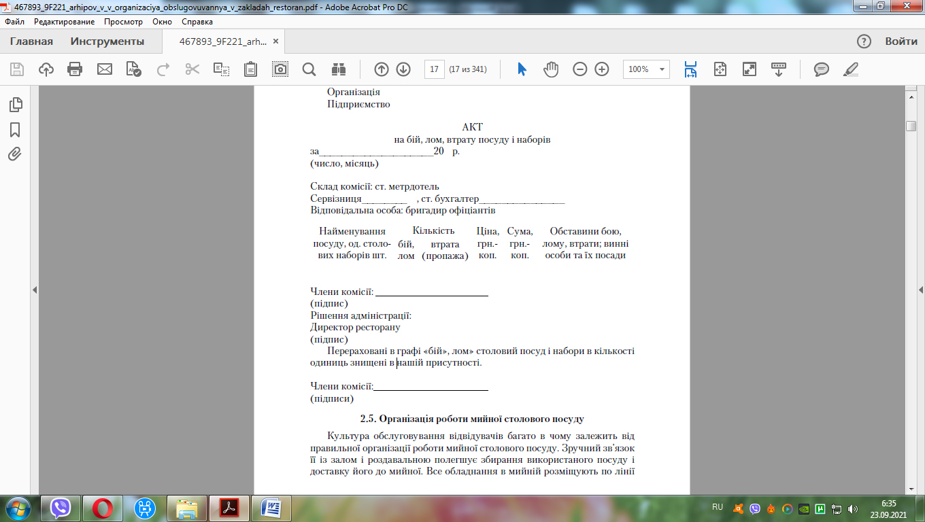

Контрольні питання

1. Основні види торгівельних приміщень та їх призначення.
2. Дайте характеристику торгівельним приміщенням у закладах ресторанного господарства.
3. Вимоги до компонування приміщень у закладах ресторанного господарства.
4. Які вимоги висуваються до сучасного інтер'єру торгівельного залу?
5. Основні вимоги до організації роботи ресторанного буфету приміщення для нарізання хліба.
6. Основні вимоги до організації роботи сервізної ресторану.

Література

1. Усов В.В.Организация производства и обслуживания на предприятиях общественного питания.-М.: ИРПО; ПрофОбрИздат, 2002.-416c
2. Радченко Л.А. «Организация производства на ПОП» - Ростов на Дону, Феникс, 2003г.
3. Архіпов В.В. «Організація ресторанного господарства»-К.: Центр учбової літератури; 2016.-280с

